# 

#### Minggu 1 . Pertemuan 2 . Fikar Mukamal

# **Praktik Membuat Instance dan Konfigurasi Security Group**

## **Launch a Virtual Machine EC2**

1. Sign in ke AWS Educate

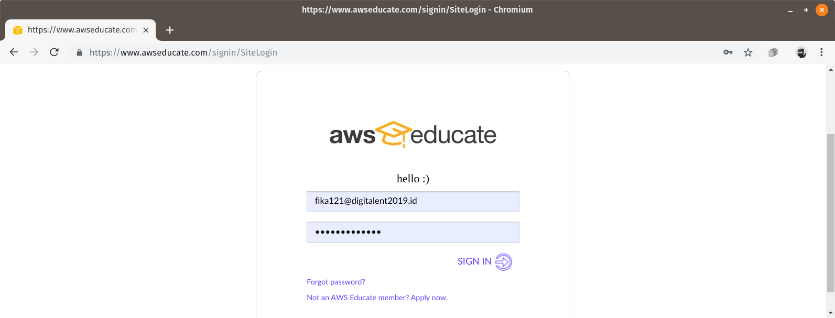

1. Klik menu "AWS Account"

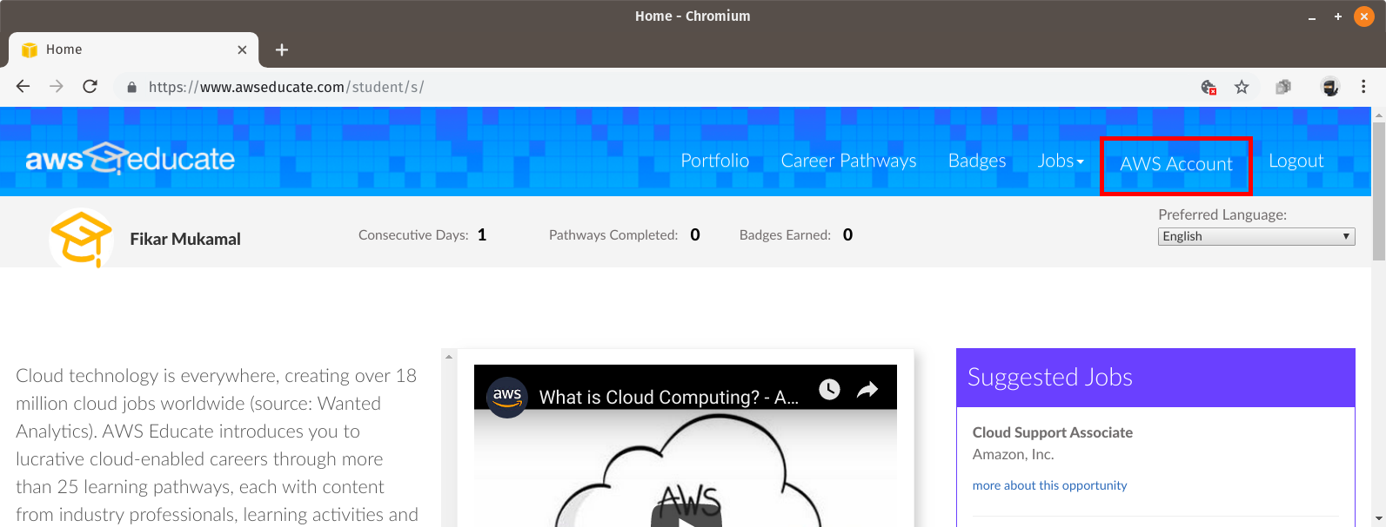

1. Klik tombol "AWS Educate Starter Account"

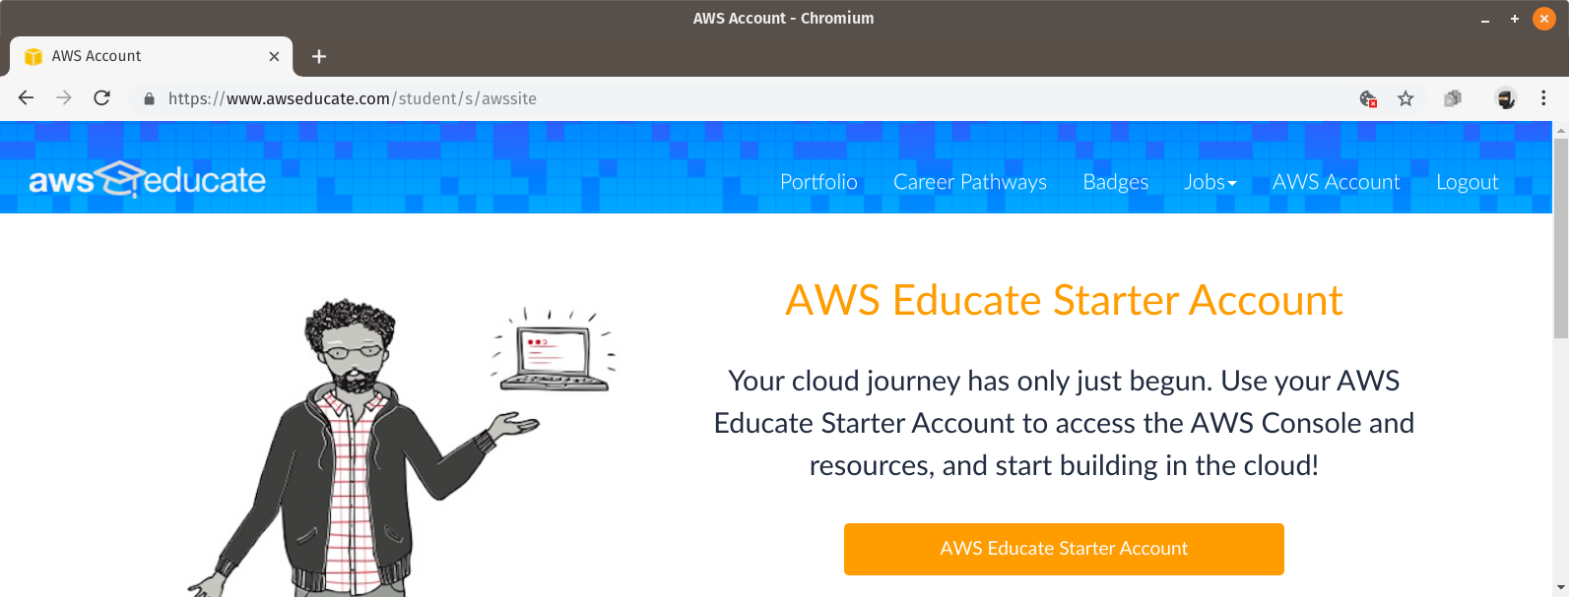

1. Klik tombol "AWS Console"

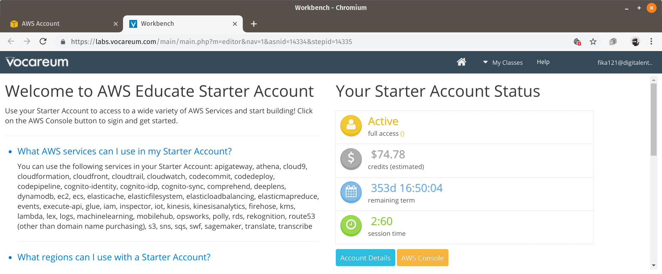

1. Pada daftar “All services” klik “EC2”

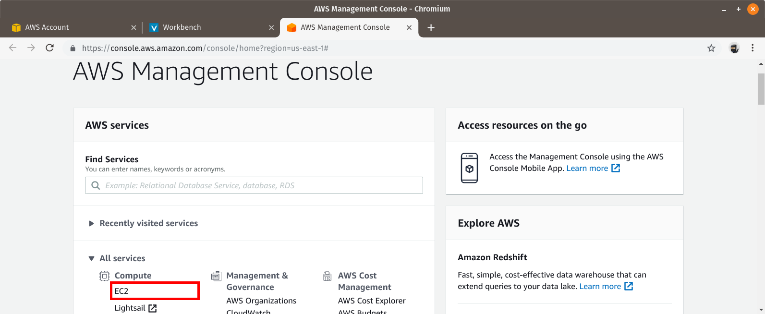

1. Pada bagian “Create Instance” klik tombol “Launch Instance”

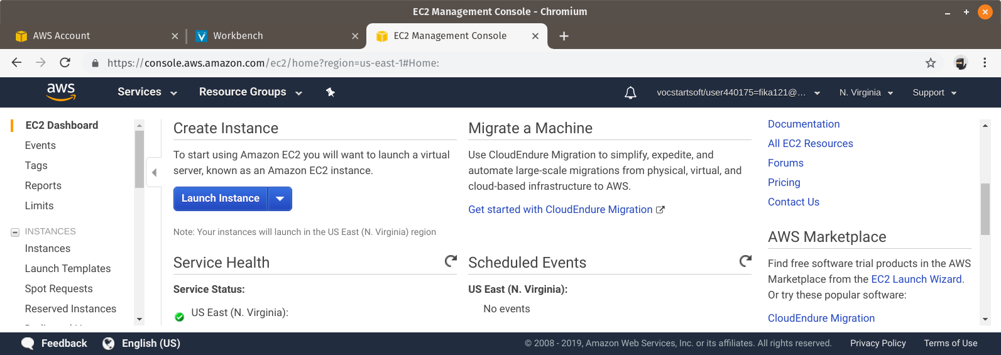

1. Masukkan keyword "Ubuntu Server 16.04 LTS (HVM)" pada pencarian AMI, kemudian tekan enter. Dari hasil teratas tekan tombol “Select”

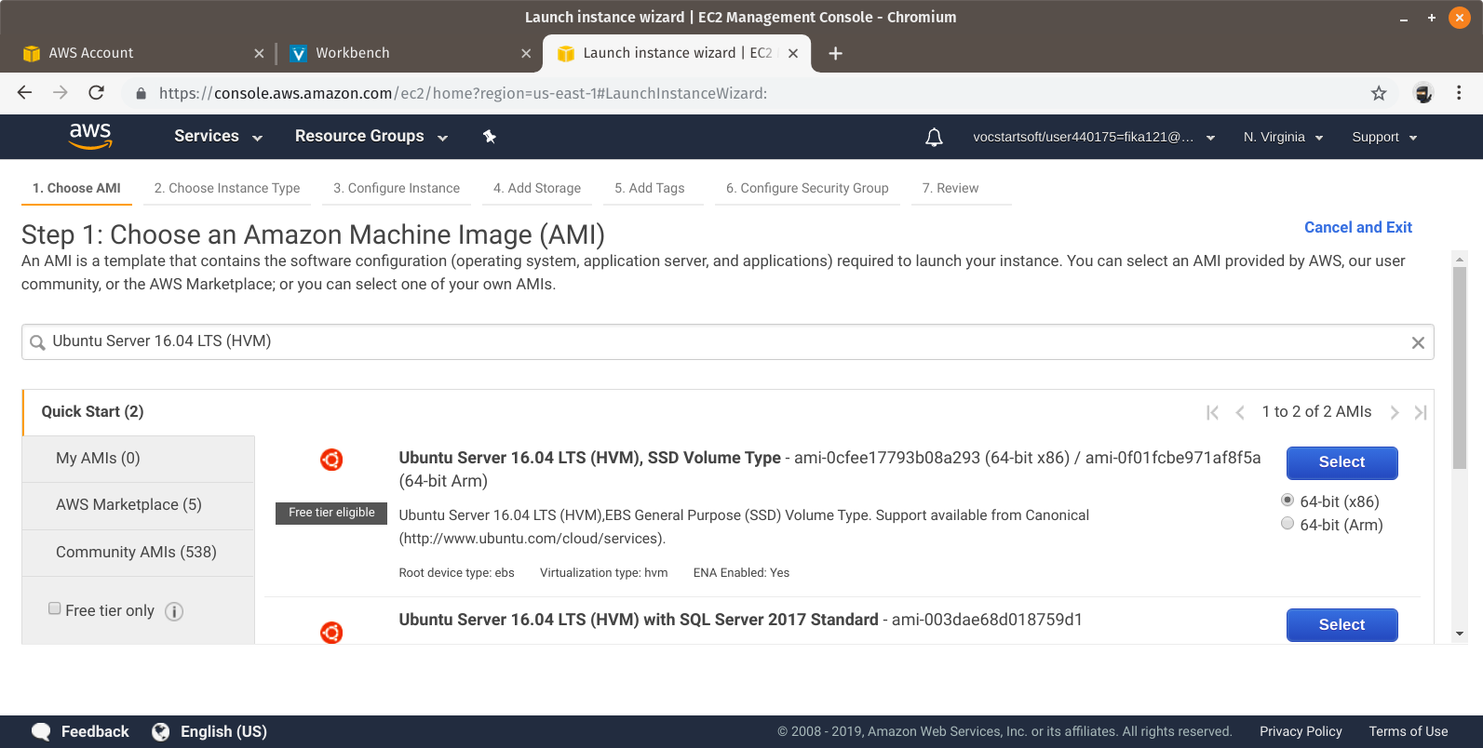

1. Tanpa mengubah apapun kemudian klik "Review and Launch"

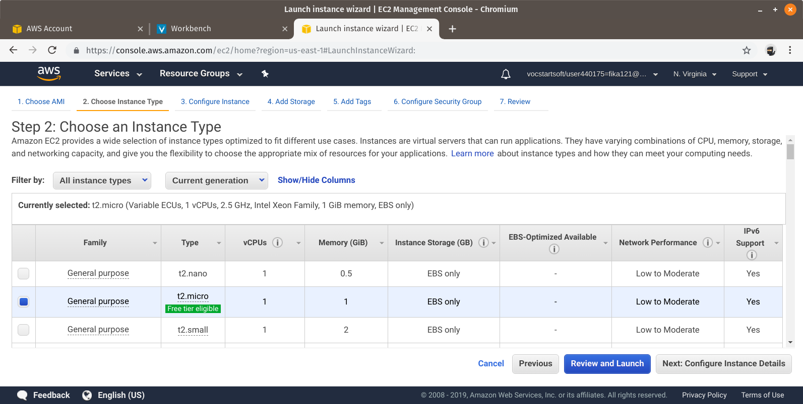

1. Scroll ke bawah. Pada bagian “Security Groups” pilih “Edit security groups”

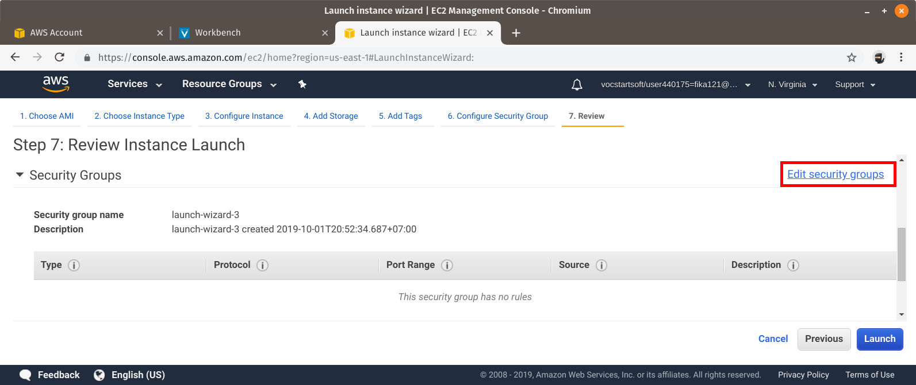

1. Lakukan perubahan berikut.

**Assign a security group** : Create a new security group

**Security group name** : dts-security

**Description** : digital talent scholarship default security groups

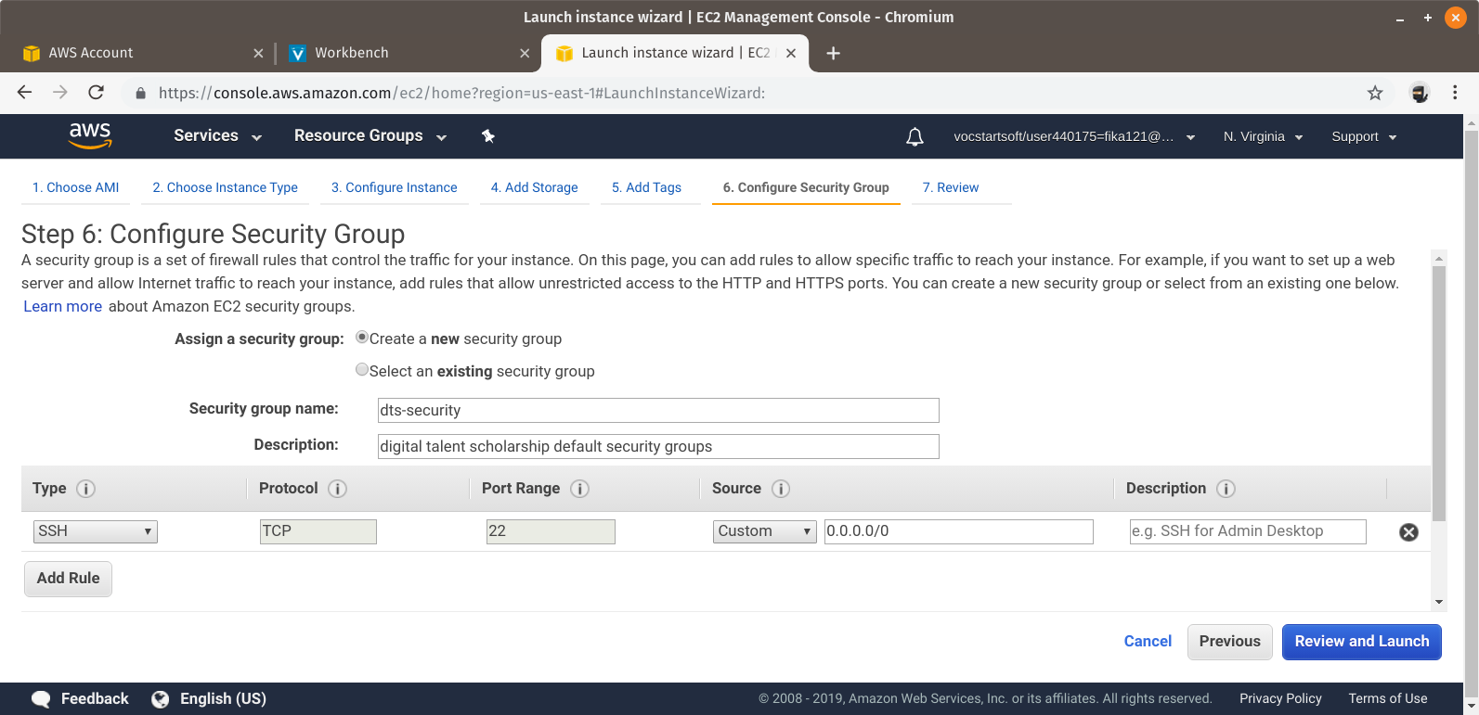

1. Perhatikan isi tabel. Untuk type SSH, ubah menjadi

**Source** : Anywhere

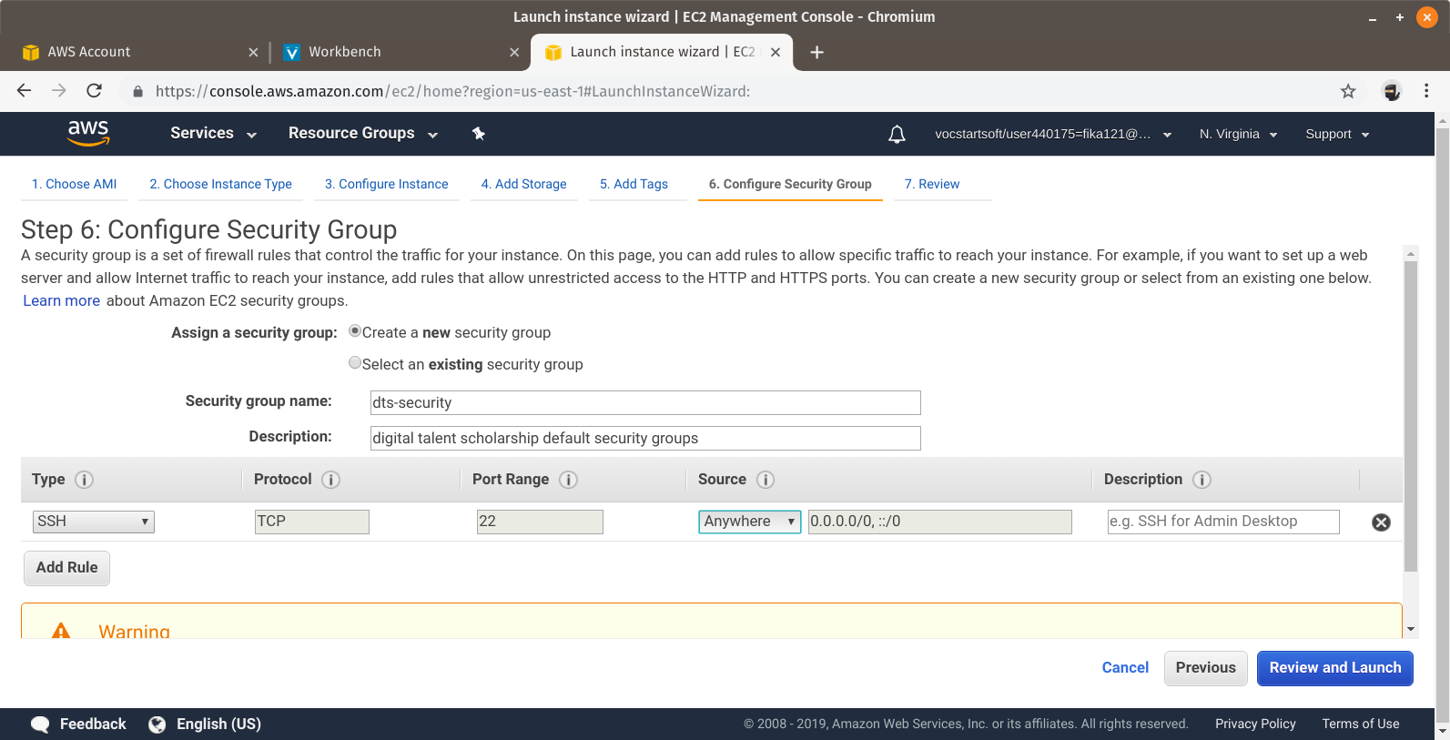

1. Tekan tombol “Add Rule”. Pada baris yang baru muncul, ubah menjadi

**Type** : HTTPS

**Source** : Anywhere

Kemudian tekan tombol “Review and Launch”

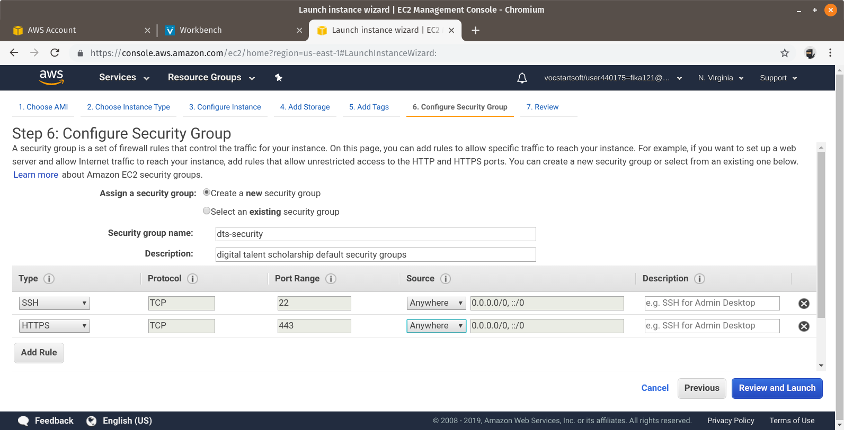

1. Tekan tombol “Launch”

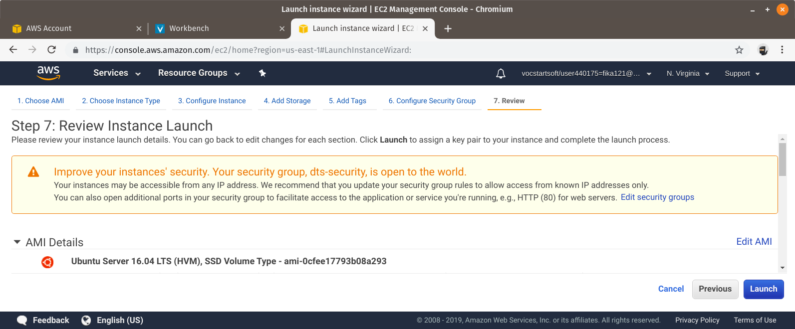

1. Pada dialog yang muncul, pilih dropdown item “Create a new key pair”. Isi key pair name dengan “dts-key”

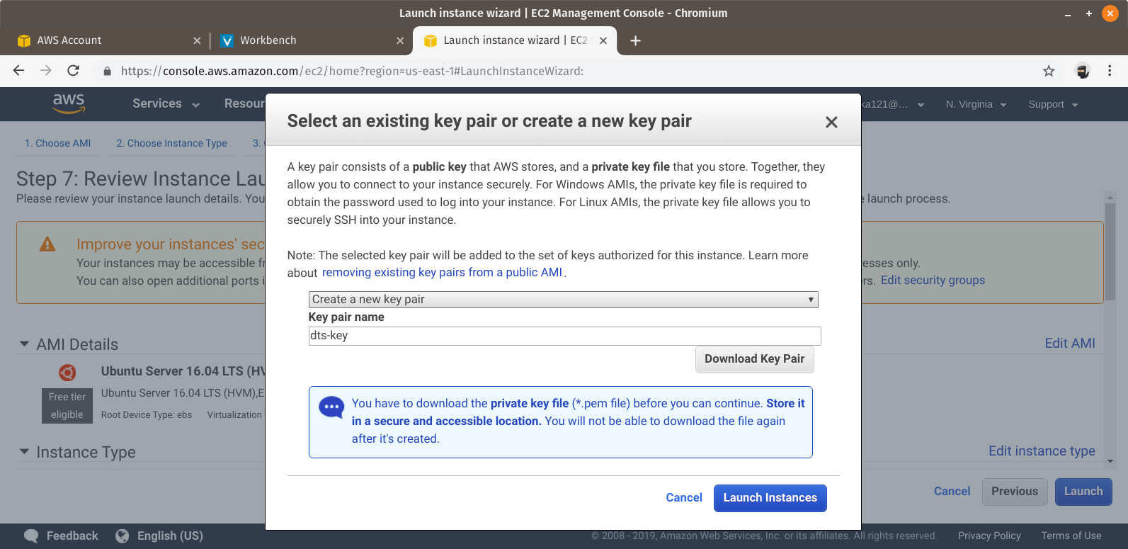

1. Klik "Download Key Pair"

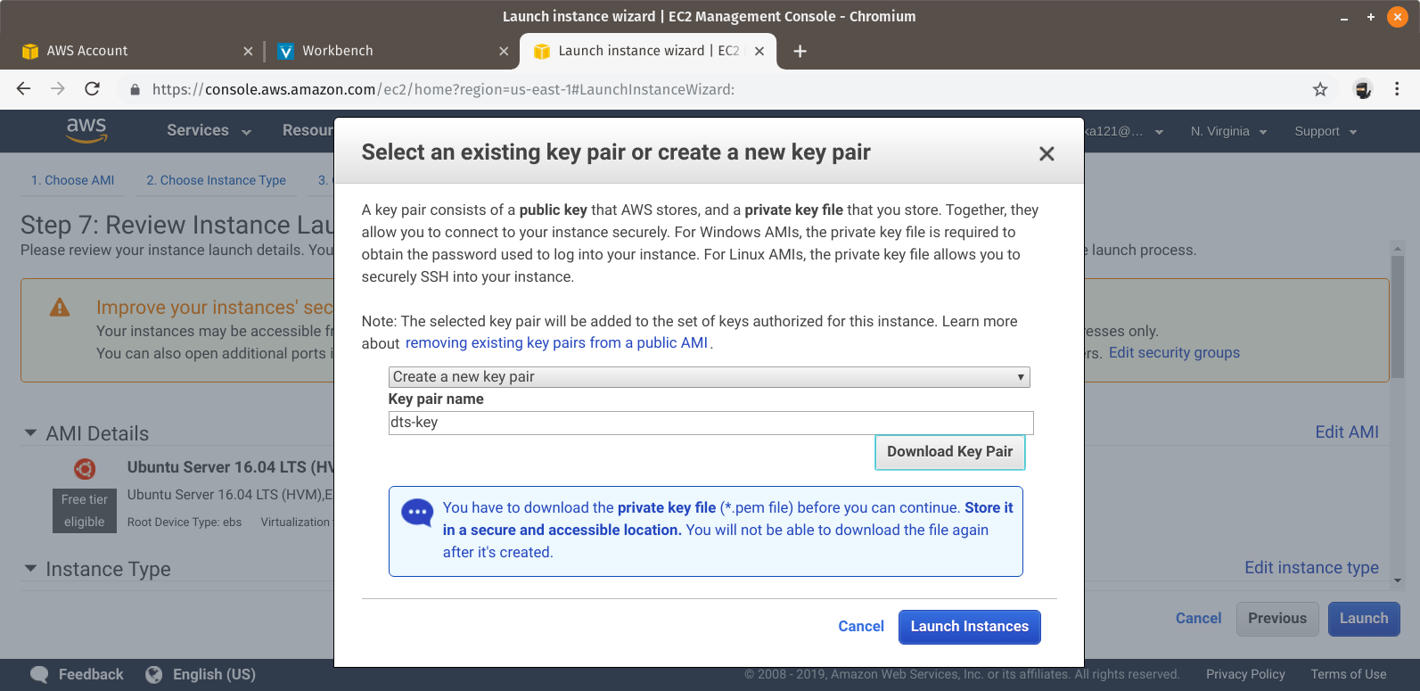

1. Setelah key berhasil didownload, klik tombol “Launch Instances”

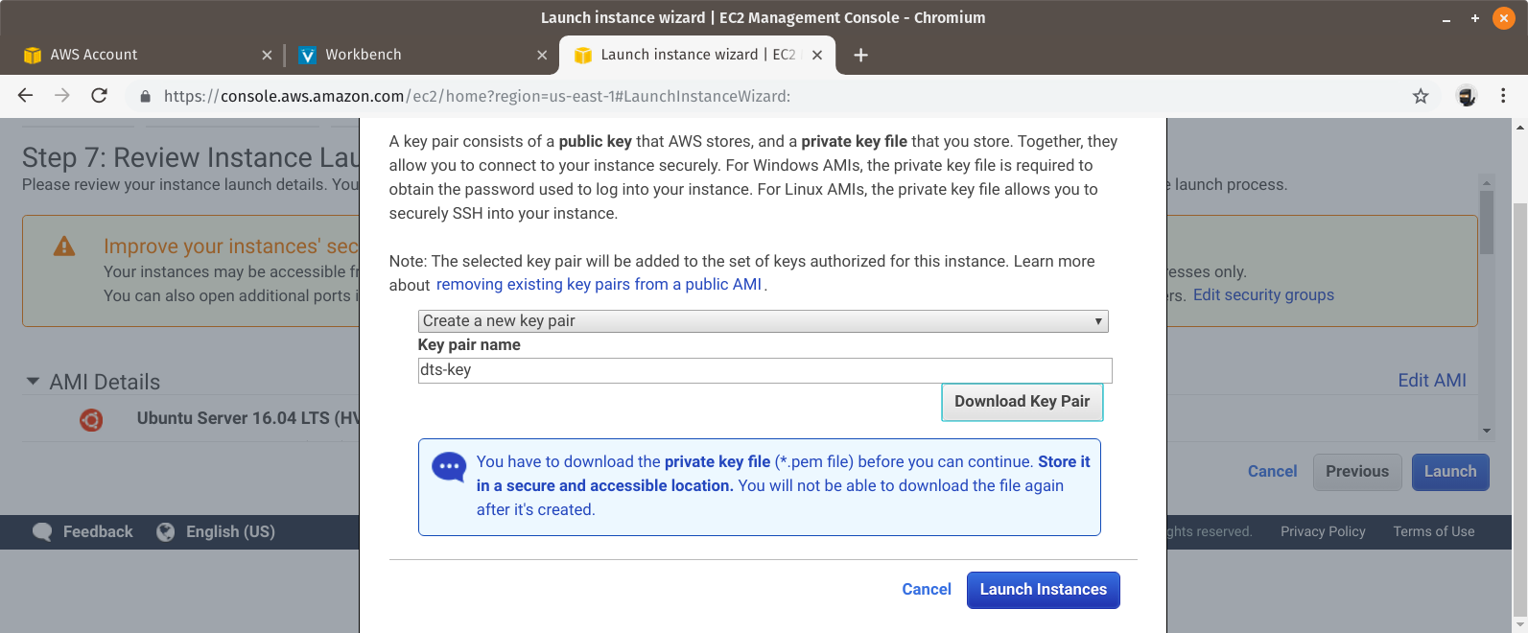

1. Tunggu hingga muncul pesan bahwa EC2 instance telah berhasil di launching

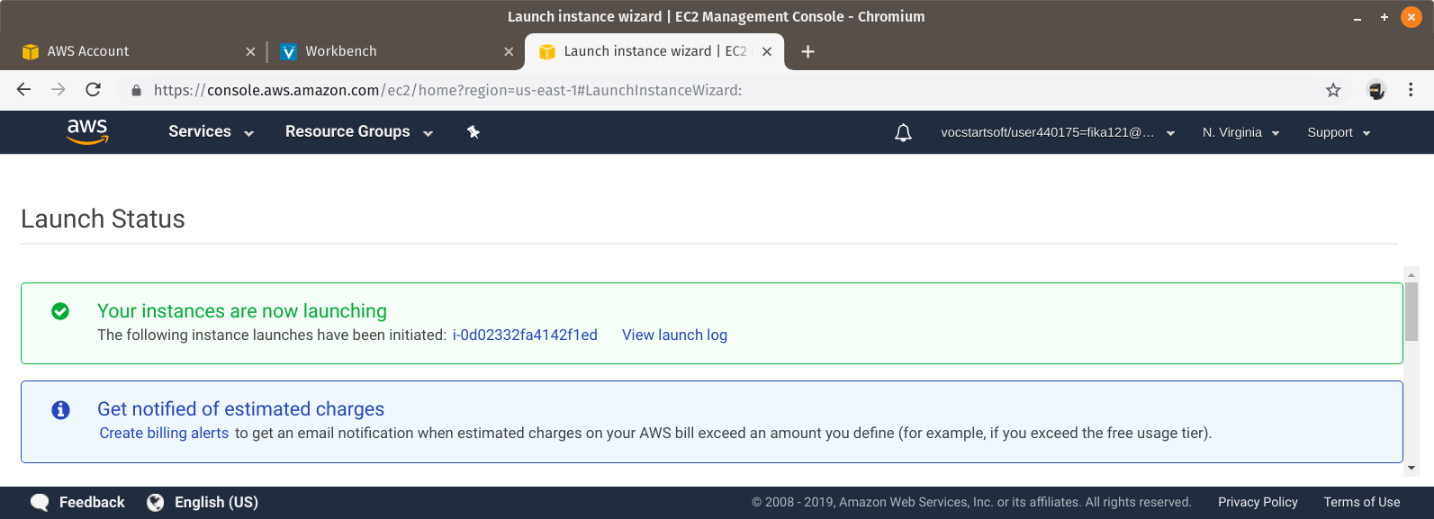

1. Scroll ke bawah dan tekan tombol “View Instances”

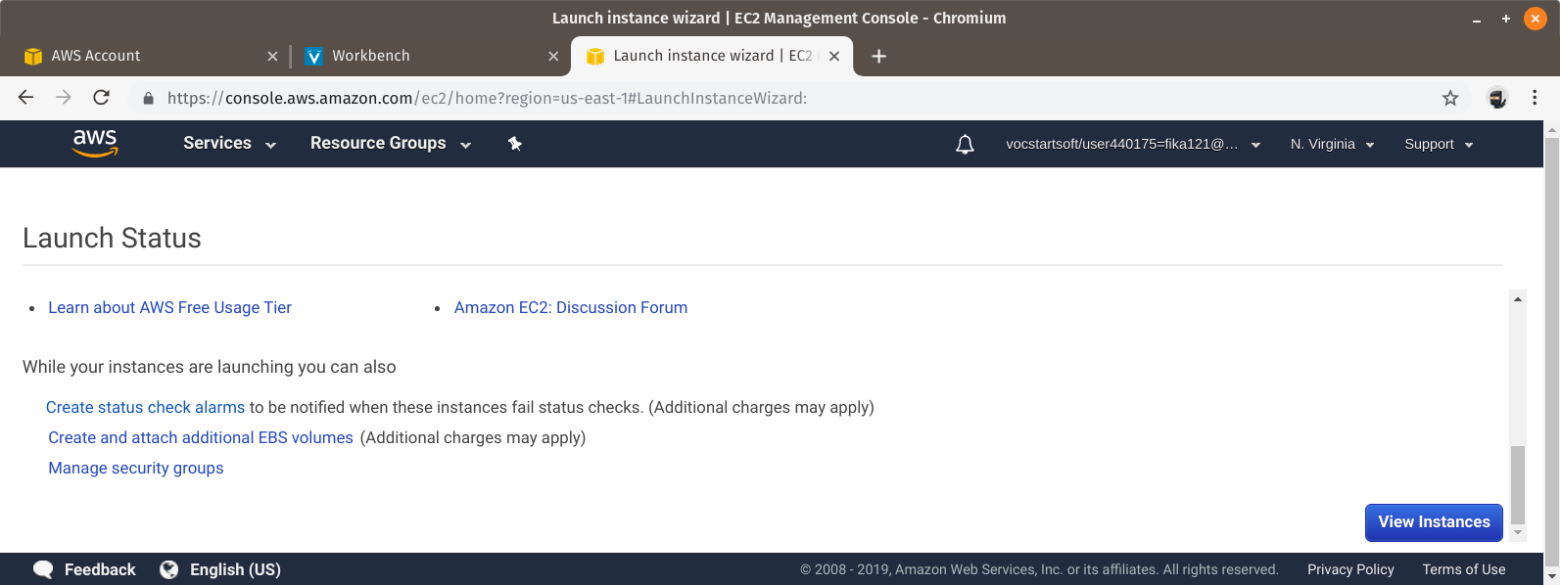

1. Berikut merupakan tampilan instance yang telah berjalan. Selanjutnya adalah membangun koneksi dengan instance yang telah dibuat menggunakan perintah SSH melalui terminal linux

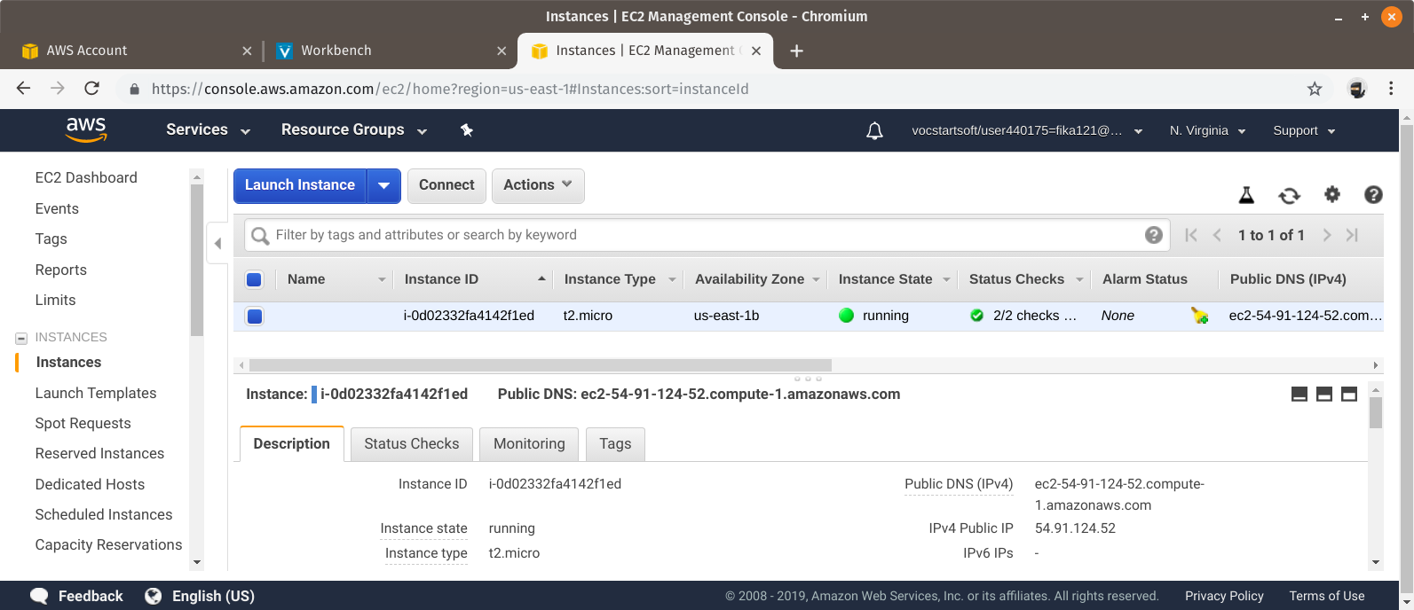

## **Connect to Linux Instance using an SSH Client**

1. Buka terminal linux, kemudian jalankan perintah berikut.

**$ sudo ssh -i dts-key.pem ubuntu@ec2-54-91-124-52.compute-1.amazonaws.com**

Perintah tersebut memerlukan lokasi file .pem yang telah diunduh sebelumnya dan alamat Public DNS (IPv4) dari instance yang telah dibuat

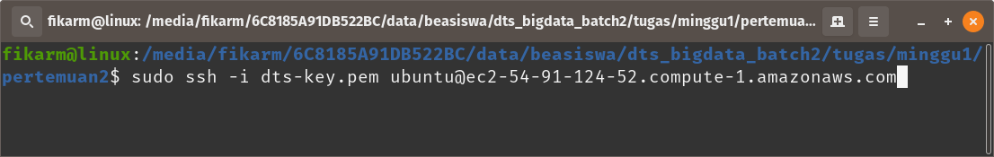

1. Jika muncul pertanyaan masukkan “yes”

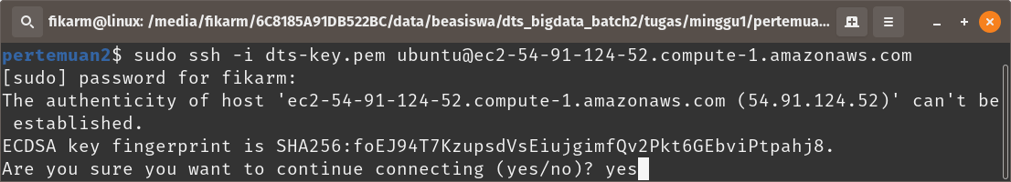

1. Jika berhasil terhubung, maka bash prompt akan berubah menjadi nama_user@private_ip. Dalam percobaan ini bash prompt berubah menjadi ubuntu@ip-172-31-43-213

